Сценария торжественного мероприятия
в подготовительной к школе группы
«Под мирным небом Родины моей»
Описание материала:
- Сценарий торжественного мероприятия, посвященного Великой Победы. Данное мероприятие предназначено для детей подготовительной к школе группы.
- Материал может быть интересен воспитателям, педагогам-организаторам.

Цель: Обогащение знаний детей о подвиге народа, о победе в войне с фашистами, о своих родных участниках и ветеранах Великой Отечественной войны.
Задачи:
- Формировать основы патриотизма и любовь к своей Родине;
- Поддерживать интерес к истории своей семьи, Родины, и её героическому прошлому;
- Воспитывать уважение к героям и ветеранам, участникам Великой Отечественной войны, чувство гордости за свою семью и свою Родину.

Описание:
Данный сценарий торжественного мероприятия расширит знания детей о Дне Победы, о подвигах людей в Великой Отечественной войне. Воспитывает у детей патриотические чувства, любовь к своему Отечеству, к своей Родине. Помогает пополнить знания детей о Великой Отечественной войне и победы в ней.

Предварительная работа:
Разучивание стихов, песен, рассматривание иллюстраций, оформление зала к празднику, выставка фотографий, рисунков.

Ход
Дети входят в зал под «торжественный марш»

Ведущий: Дорогие ребята! Уважаемые гости! Каждый год весной вся страна и весь народ отмечает самый радостный и самый грустный праздник на Земле – День Победы 9 мая. В этот день в глазах людей сияет радость и гордость за великую победу, которую одержали много лет назад. Мы с благодарностью вспоминаем наших воинов –защитников, отстоявших мир в жестокой битве. Всем нашим защитникам, сегодняшним ветеранам, и тем, кого с нами нет, мы обязаны тем, что живем сейчас под мирным небом. Вечная им слава!

Дети
Зажигаются радостью лица
В это светлое майское утро!
За окном заливаются птицы,
Отливает листва перламутром.

Ветеранам мы дарим гвоздики,
Вспоминаем отважных бойцов,
Не забудем мы подвиг великий
Наших дедов и наших отцов!

Ведущий: Что же за праздник – День Победы? Это праздник всего нашего народа, который не только на фронте, но и в тылу день за днем, месяц за месяцем одерживал победу над врагом.

Дети
1.День Победы – это праздник,
Это вечером салют,
Много флагов на параде.
Люди радостно поют.

2.Ветераны с орденами
Вспоминают о войне,
Разговаривают с нами
О победной той весне.

3.Там, в Берлине, в сорок пятом,
После натиска атак
Взвился соколом крылатым
Высоко советский флаг.

4.Все кричали: «Мир, победа!
Возвращаемся домой! »
Кому радость, кому беды,
Кто погиб, а кто живой.

5.Никогда забыть не сможем
Мы про подвиги солдат.
«Мир для нас всего дороже! » -
Так ребята говорят.

Ведущий: Давай вспомним, что же это была за война? И почему победа в ней настолько важна, что вся страна празднует ее даже много лет спустя?

Ребенок:
Чтит великий День Победы
Вся огромная страна.
В день Победы наши деды
Надевают ордена.
Мы про первый День Победы
Любим слушать их рассказ –
Как сражались наши деды
За весь мир и за всех нас!

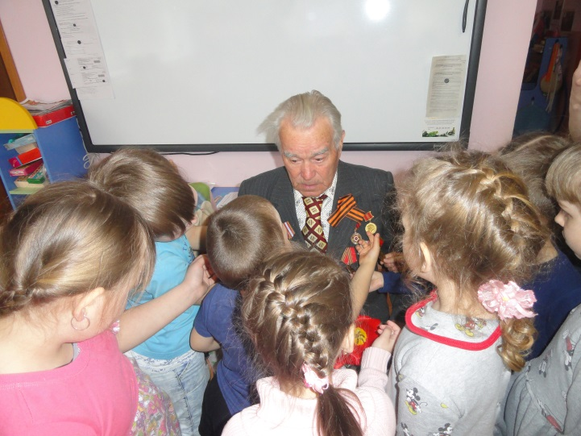
Ведущий предлагает послушать рассказ ветерана ВОВ Ваганова И.А, который в свои юношеские годы работал на фабрике «Парижская коммуна» г. Ярославля.
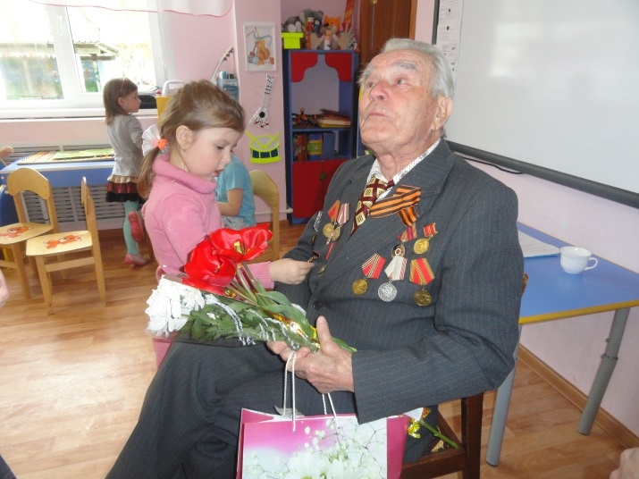
Рассказ ветерана сопровождается показом презентации, после рассказа дети преподносят ветерану подарок, сделанный своими руками.

Ребенок:
Ветераны войны, вы России солдаты,
В сорок пятом с победой вернулись домой.
И с тех пор навсегда имена ваши святы,
Ветераны войны, вам поклон наш земной.

Ведущий: Великая Отечественная война. Великой ее назвали потому, что не видели еще люди войны такой огромной, такой разрушительной. Никогда еще не сталкивалось в сражениях столько солдат, самолетов и танков, никогда еще не было разрушено столько городов, убито множество людей. Отечественной называют ее потому, что защищали в той войне наши солдаты свое отечество — родные поля, дома, любимых жен и детей. Защищали свободу родной страны от злых фашистов.

Песня «День Победы»

Ведущий: Страшный враг пришел к нам с войной летней ночью 22 июня 1941 года. Весь народ от мало до велика встал на защиту Родины. Война стала народная, священная война! Путь к победе был очень тяжелым и продолжался 4 года.

Ведущий: Наши солдаты отличались удалью, веселым характером, храбростью, героизмом и смекалкой.

Игра «Будь внимательным»
(Ведущий показывает детям четыре флажка: голубой, синий, зеленый, красный)
Ребята, будьте внимательными. Если я подниму синий флажок, вы будете плавать, если голубой – летать, если зеленый-шагать, если красный- кричать «Ура!»
Ведущий прячет за спиной и быстро поднимает вверх флажки. Дети имитируют движения моряков, летчиков, кавалеристов, кричат «Ура!». Флажки поднимаются в разной последовательности. Игра повторяется 2-3 раза.

Ведущий: Какими смелыми и бесстрашными были медсестры, выносившие раненых прямо с поля боя, когда гремели взрывы и пули свистели над головой! Они были храбрыми и отважными.

Инсценировка «Помощь раненому»
Выходит девочка, на голове у нее косынка с красным крестом и мальчик раненый солдат. Девочки-медсестры необходимо перевязать раненому голову и руку.
Дети:
Фронтовая сестричка
Пушки грохочут, пули свистят.
Ранен осколком снаряда солдат.
Шепчет сестричка: «Давай, поддержу,
Рану твою я перевяжу!» —

Все позабыла: опасность и страх,
Вынесла с боя его на руках.
Сколько в ней было любви и тепла!
Многих сестричка от смерти спасла!

Ведущий: Враги изо всех сил рвались к Москве, мечтая, как можно скорее захватить столицу – самое сердце нашей Родины. Ценой страшных, тяжелых боев, ценой своих жизней остановили солдаты фашистские полчища. До самого Берлина, гнали захватчиков наши солдаты, и весной 1945 года одержали полную, окончательную победу. 8 мая 1945 года побежденные фашисты окончательно сдались, а 9 мая стало великим праздником — Днем Победы.

Дети:
Падали бомбы, и рвались гранаты,
Смело в атаку бросались солдаты.
Много из них не вернулось с войны,
Но нашу землю они сберегли.

Жизнь отдавали, сражались с врагами,
Чтоб было мирное небо над нами,
Чтоб больше не было страшной войны,
Помнить об этом все люди должны!

Ведущий: Ребята, кто из ваших родных, знакомых воевал, или трудился в тылу во время войны? Расскажите о них: кто воевал в вашей семье?
(Заслушиваются рассказы детей)

Ребенок 1
Мой прадедушка не вернулся домой с войны.
Он погиб, когда его отряд сражался под Сталинградом.

Ребенок 2
Моя прабабушка пережила войну.
Она умерла в мае 1996 года.
Но память о ней навсегда останется в наших сердцах!

Ребенок 3
Мой прадедушка являлся участником Великой Отечественной войны с 22 июня 1941 года. Принимал участие во многих боевых операциях. Например, в танковом сражении на Курской дуге. Принимал участие в освобождении города Орла и других городов и населенных пунктов. Награжден медалью «За Отвагу», «За победу над Германией» и другими Юбилейными медалями. К сожалению, до наших дней он не дожил.

Ребенок 4
Моя бабушка и дедушка в годы ВОВ работали в колхозе. Бабушка была председателем колхоза. Дедушка работал в поле. Они работали для фронта. Выращивали овощи для солдат.

Ведущий:
Ещё тогда нас не было на свете,
Когда гремел салют из края в край.
Солдаты, подарили вы планете
Великий Май, победный Май!

Ещё тогда нас не было на свете,
Когда в военной буре огневой,
Судьбу решая будущих столетий,
Вы бой вели, священный бой!

Ещё тогда нас не было на свете,
Когда с Победой вы домой пришли.
Солдаты Мая, слава вам навеки
От всей земли, от всей земли!

Благодарим, солдаты, вас
За жизнь, за детство и весну,
За тишину,
За мирный дом,
За мир, в котором мы живём!

